SESIÓN 2 EVIDENCIAS RETOS Y EJERCICIOS

# RETO 1

¿Qué artículos incluyen la palabra Pasta en su nombre?

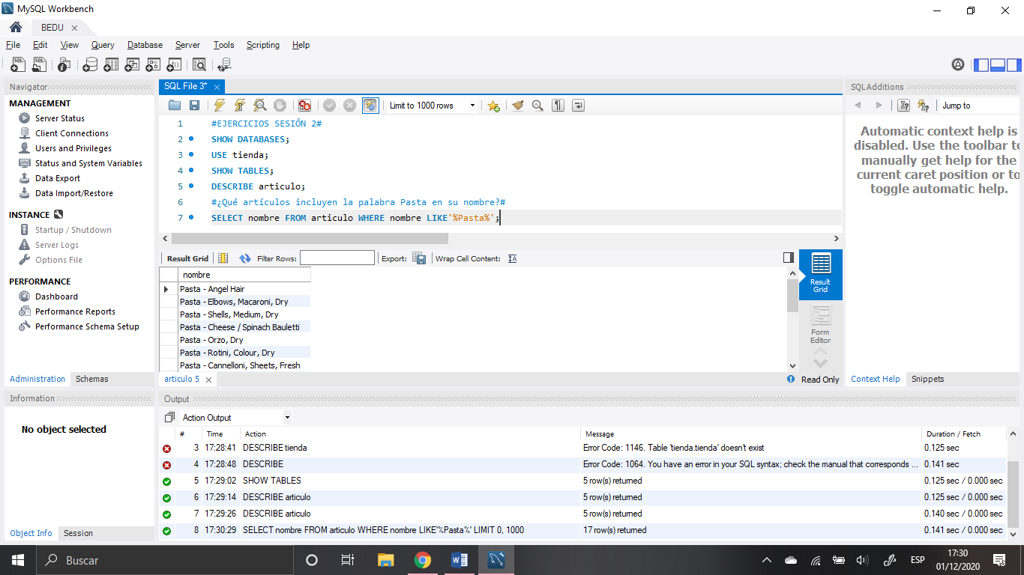

¿Qué artículos incluyen la palabra Cannelloni en su nombre?

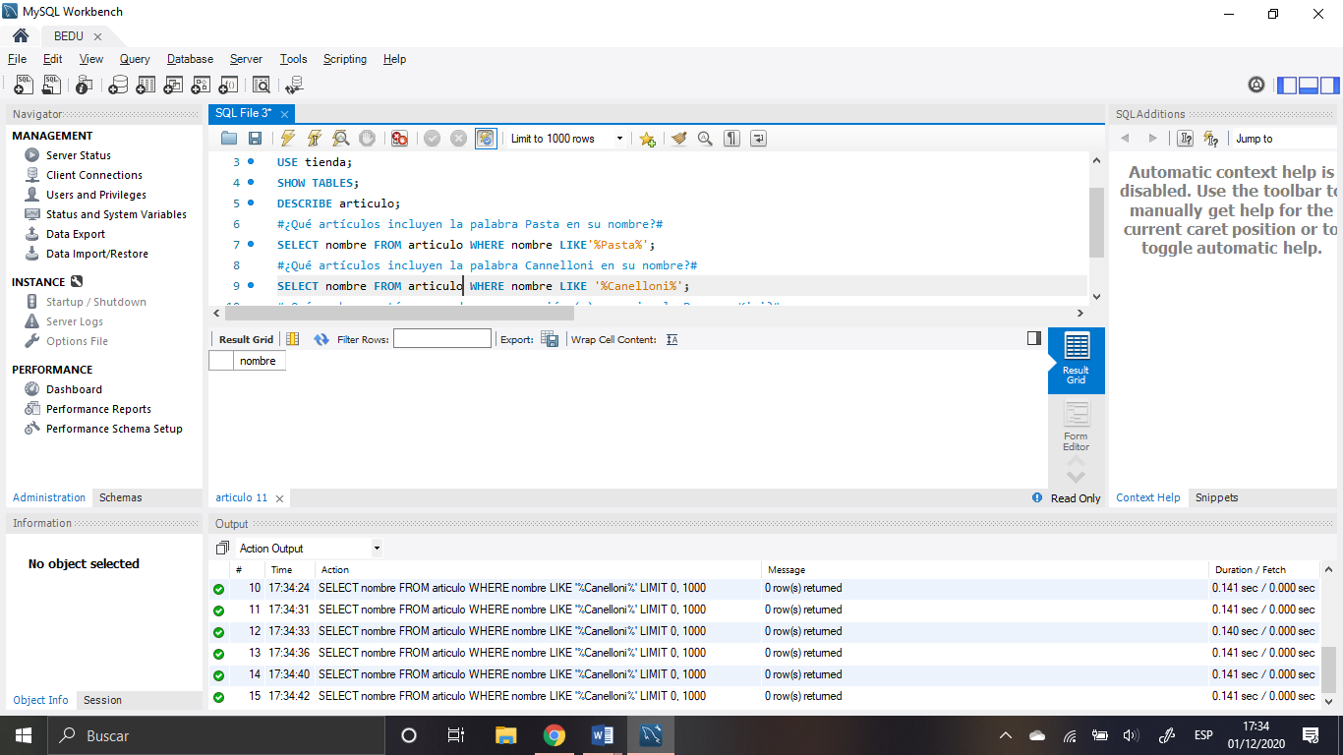

¿Qué nombres están separados por un guión (-) por ejemplo Puree - Kiwi?

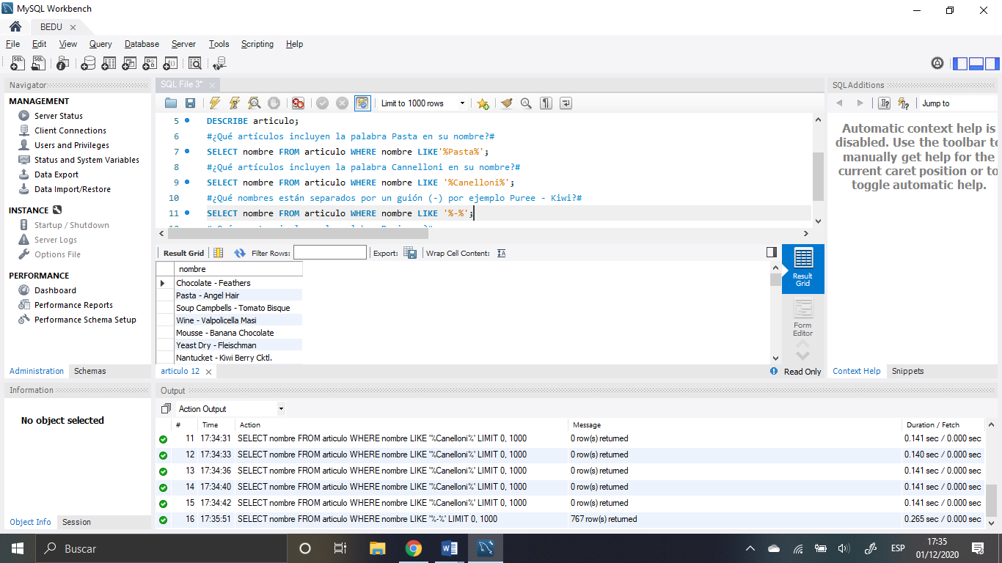

¿Qué puestos incluyen la palabra Designer?

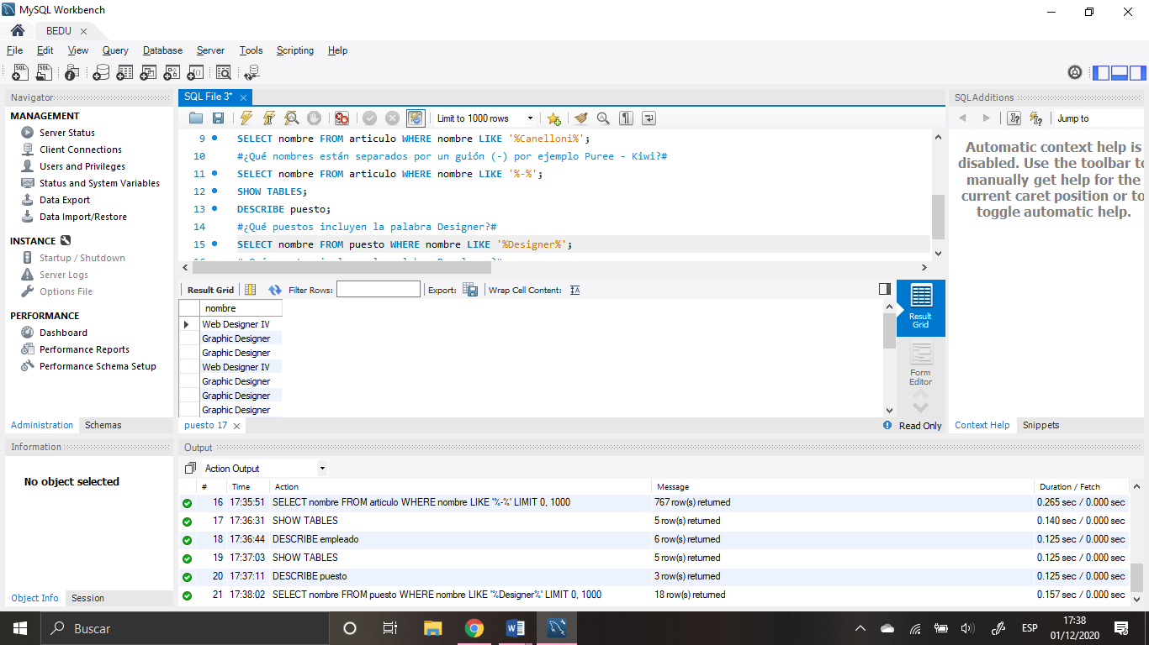

¿Qué puestos incluyen la palabra Developer?

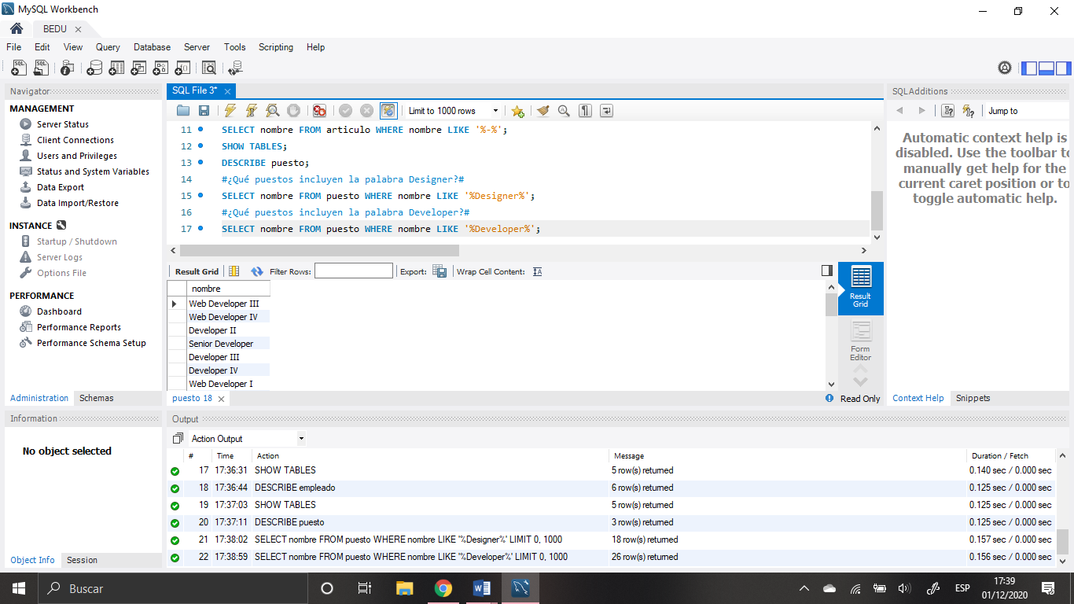

# RETO 2

¿Cuál es el promedio de salario de los puestos?

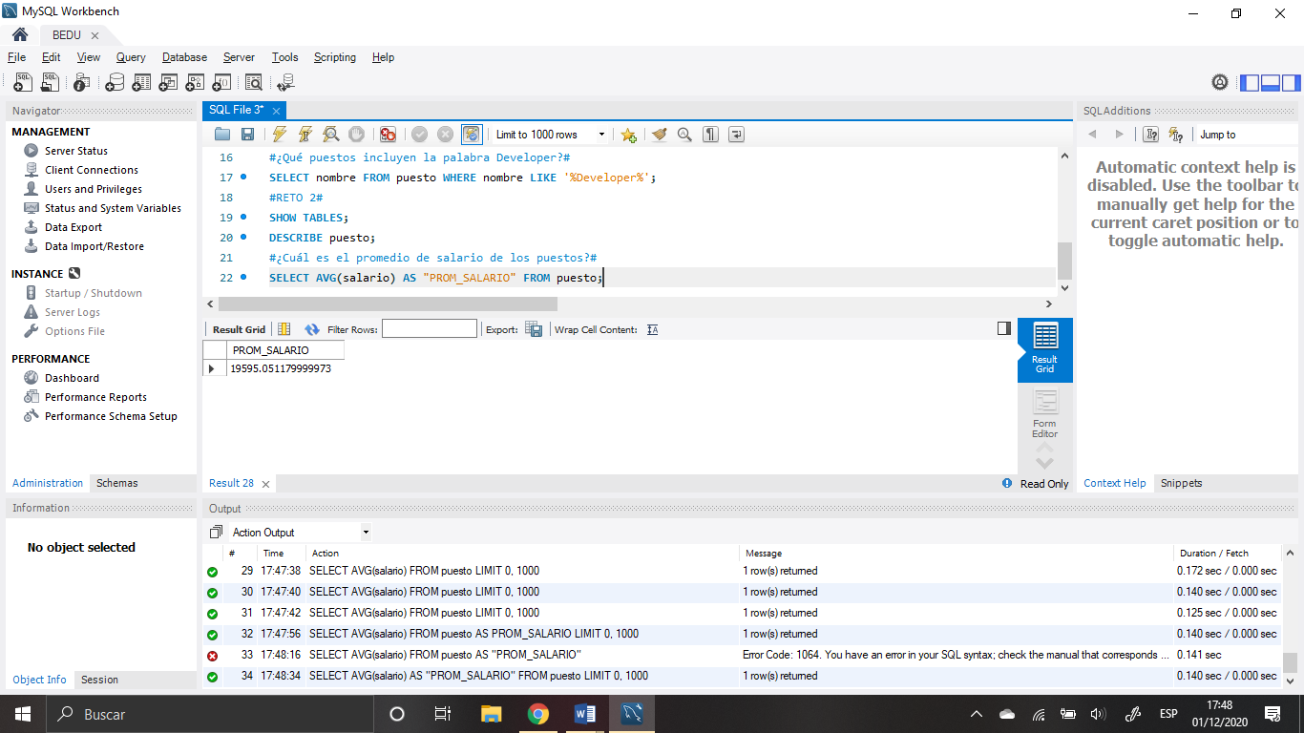

¿Cuántos artículos incluyen la palabra Pasta en su nombre?

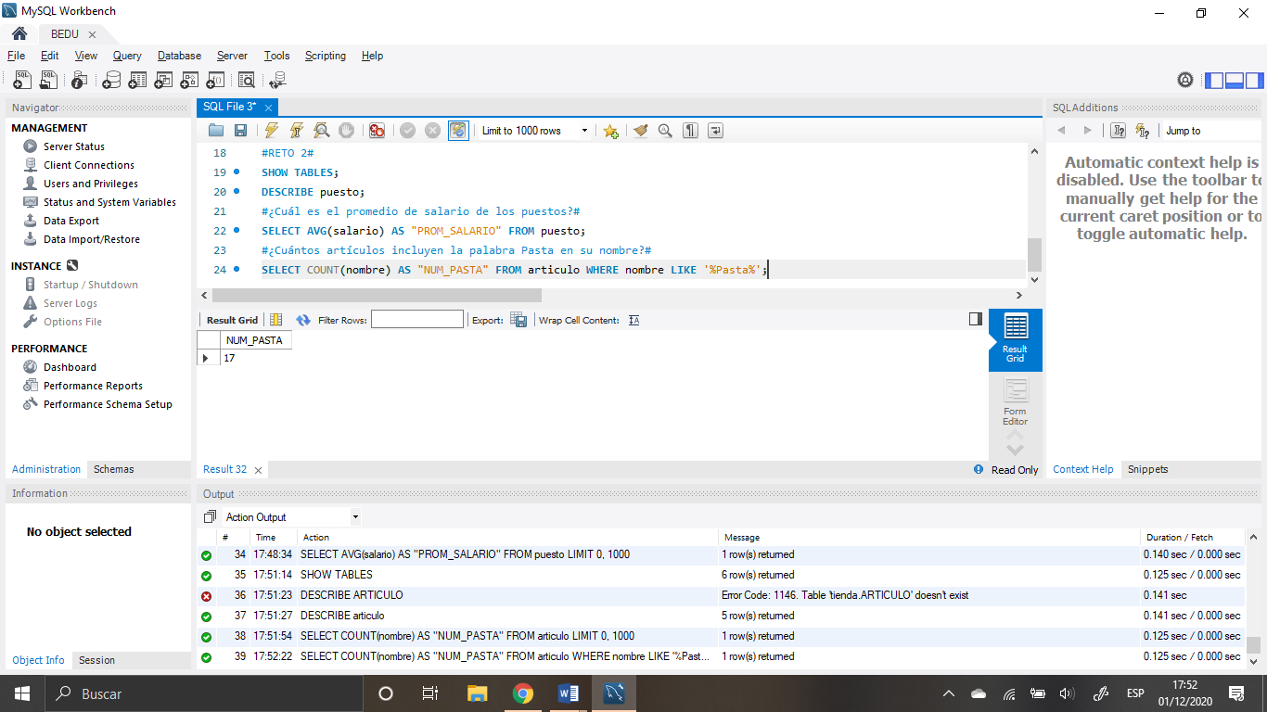

¿Cuál es el salario mínimo y máximo?

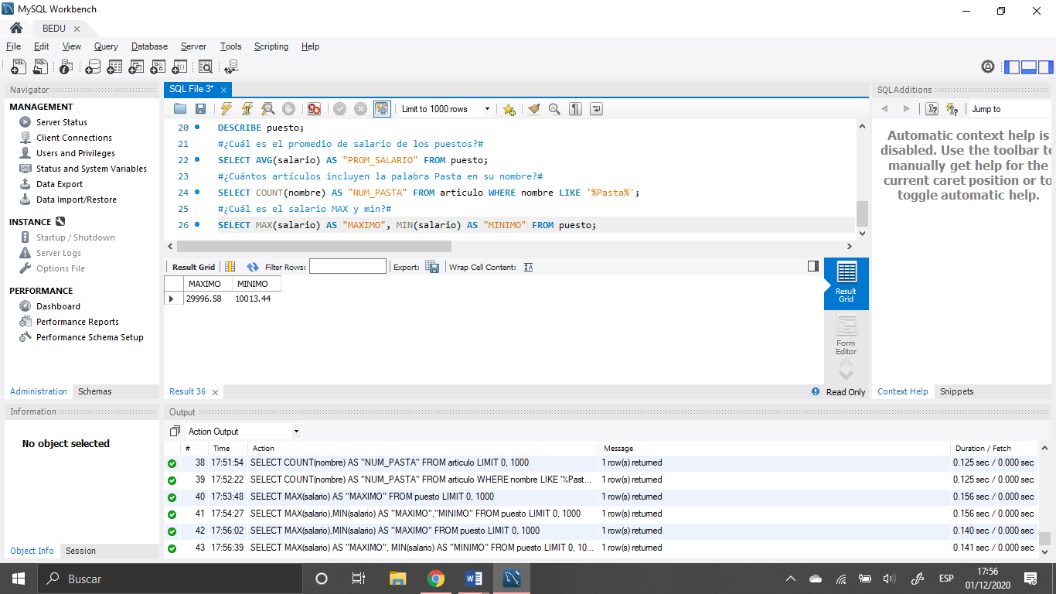

¿Cuál es la suma del salario de los últimos cinco puestos agregados?

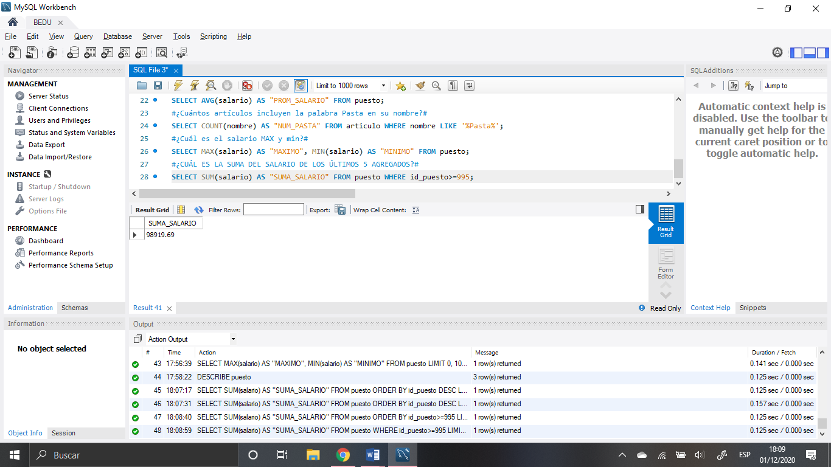

# RETO 3

¿Cuántos registros hay por cada uno de los puestos?

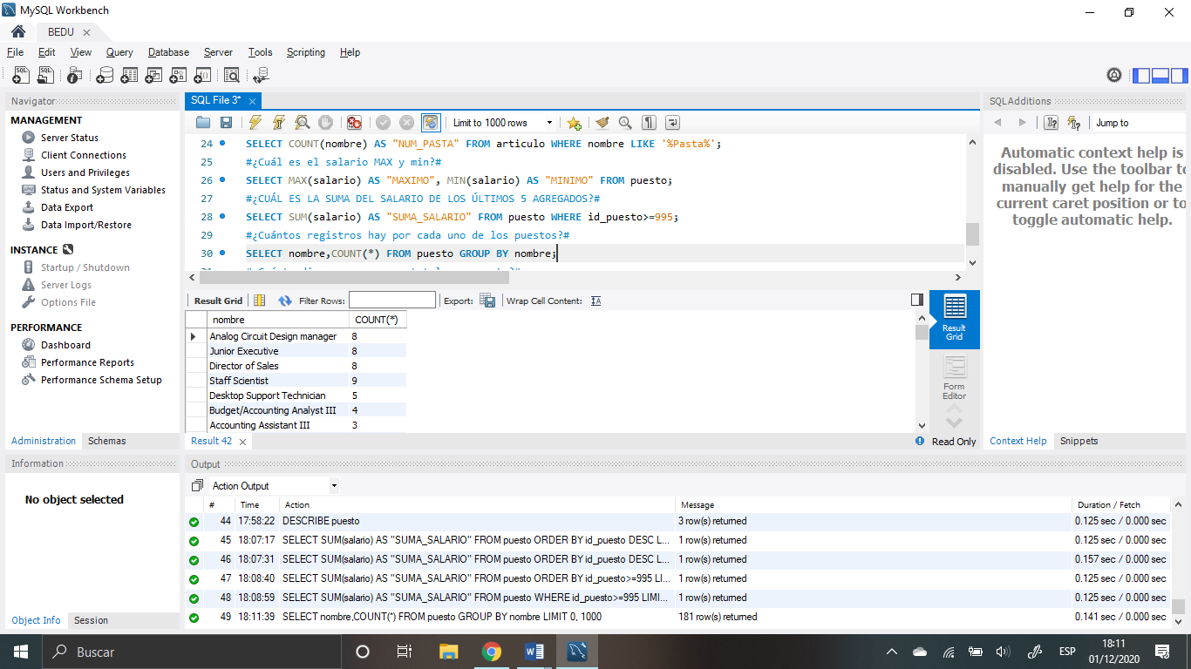

¿Cuánto dinero se paga en total por puesto?

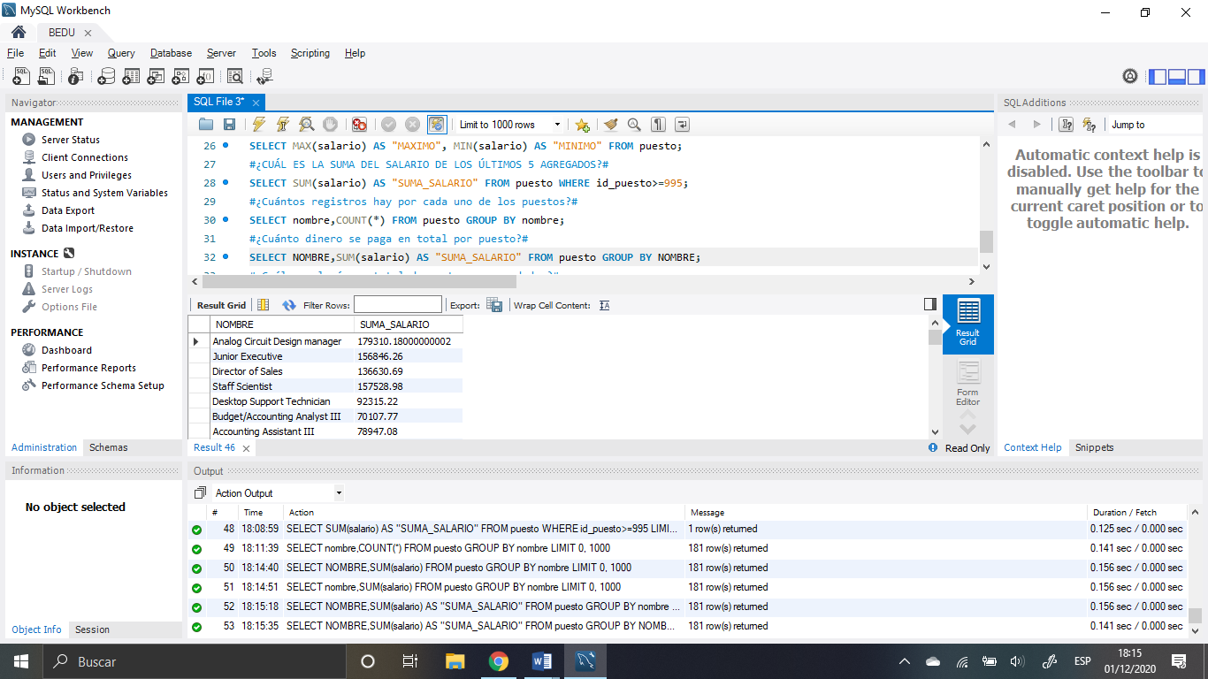

¿Cuál es el número total de ventas por vendedor?

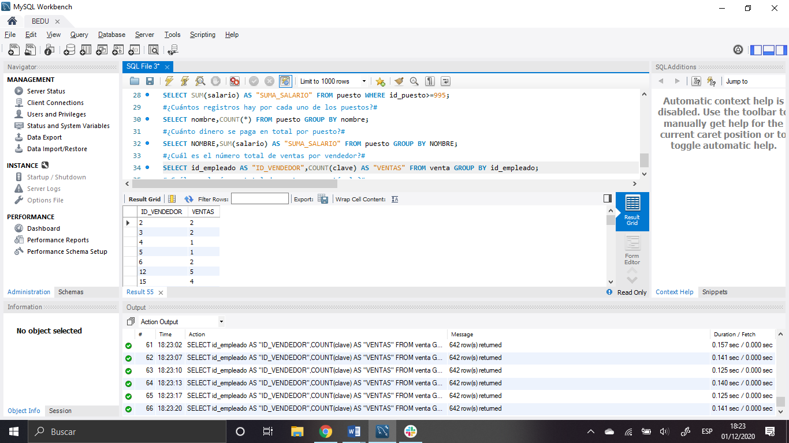

¿Cuál es el número total de ventas por artículo?

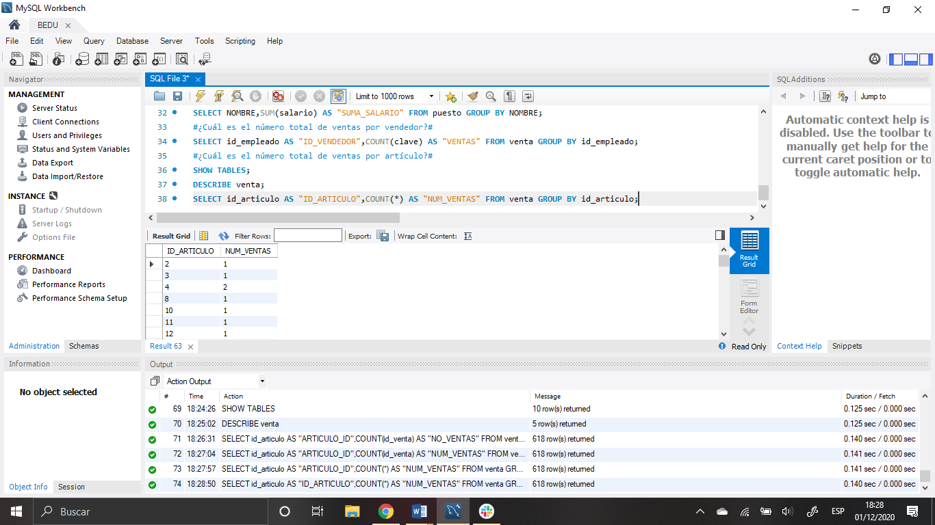

# EJERCICIOS SESIÓN 2

Ejercicio parte 1:

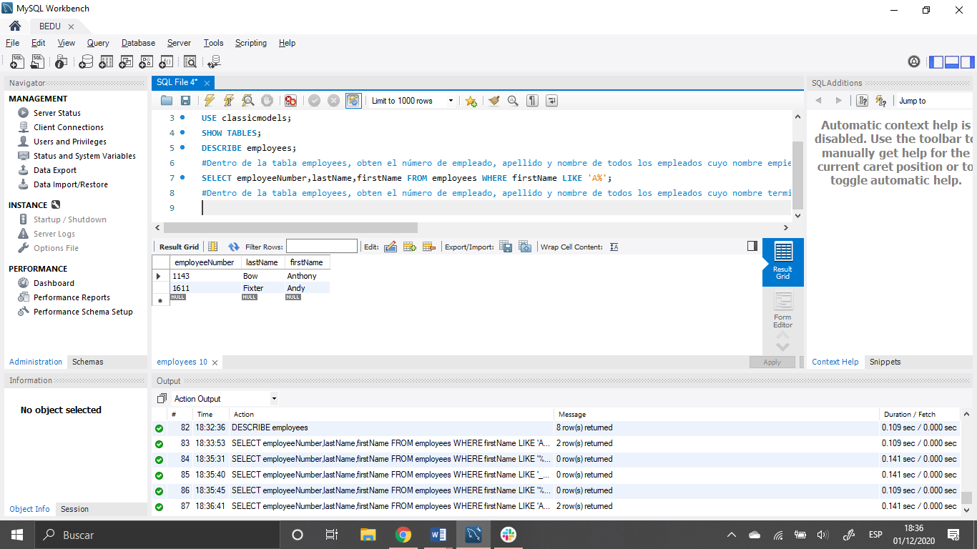

Ejercicio parte 2:

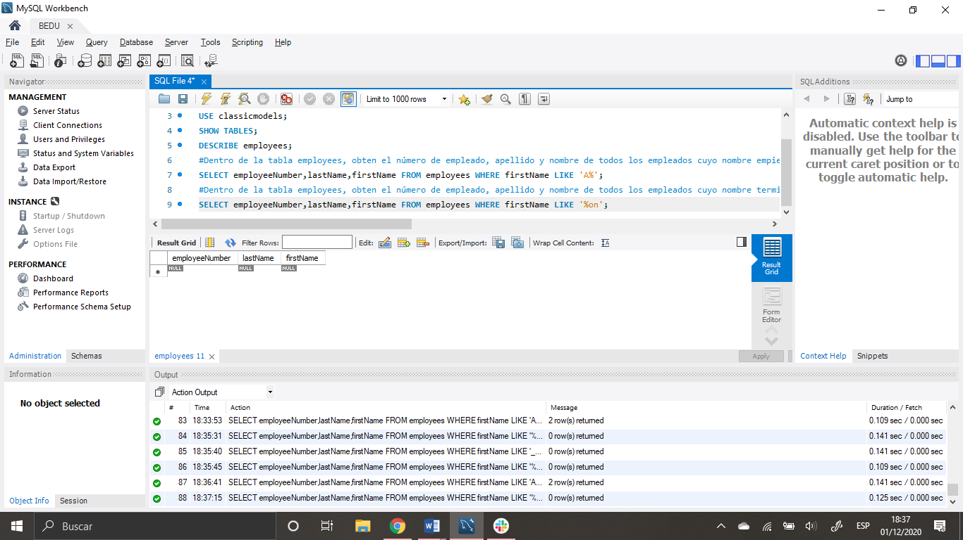

Ejercicio parte 3:

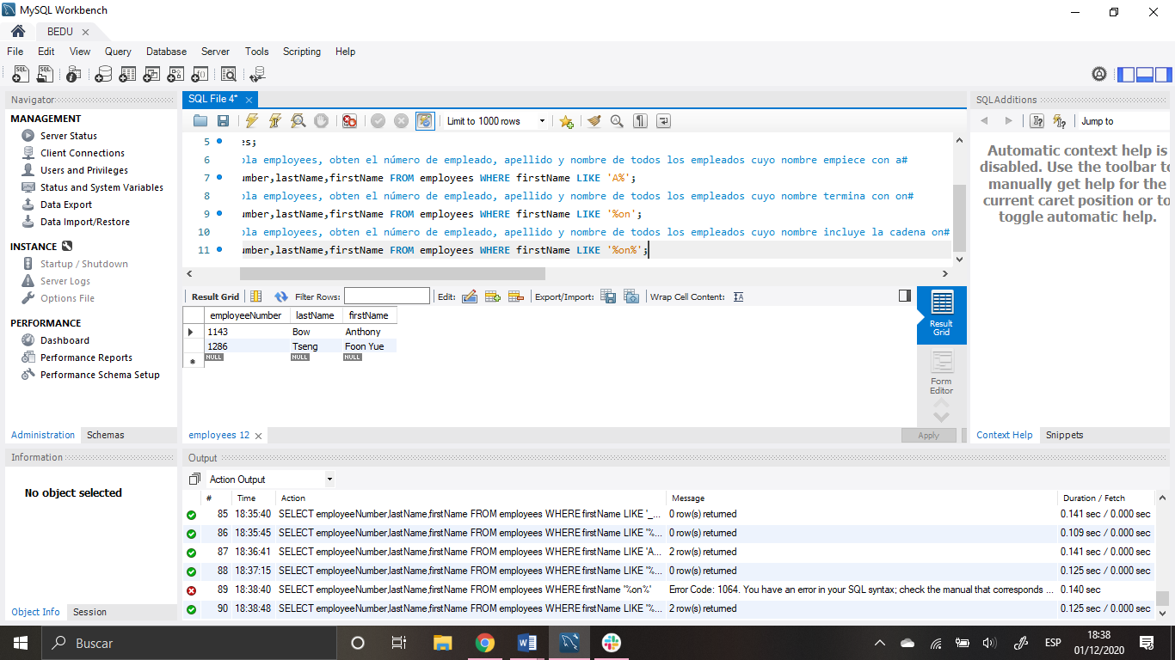

Ejercicio 4:

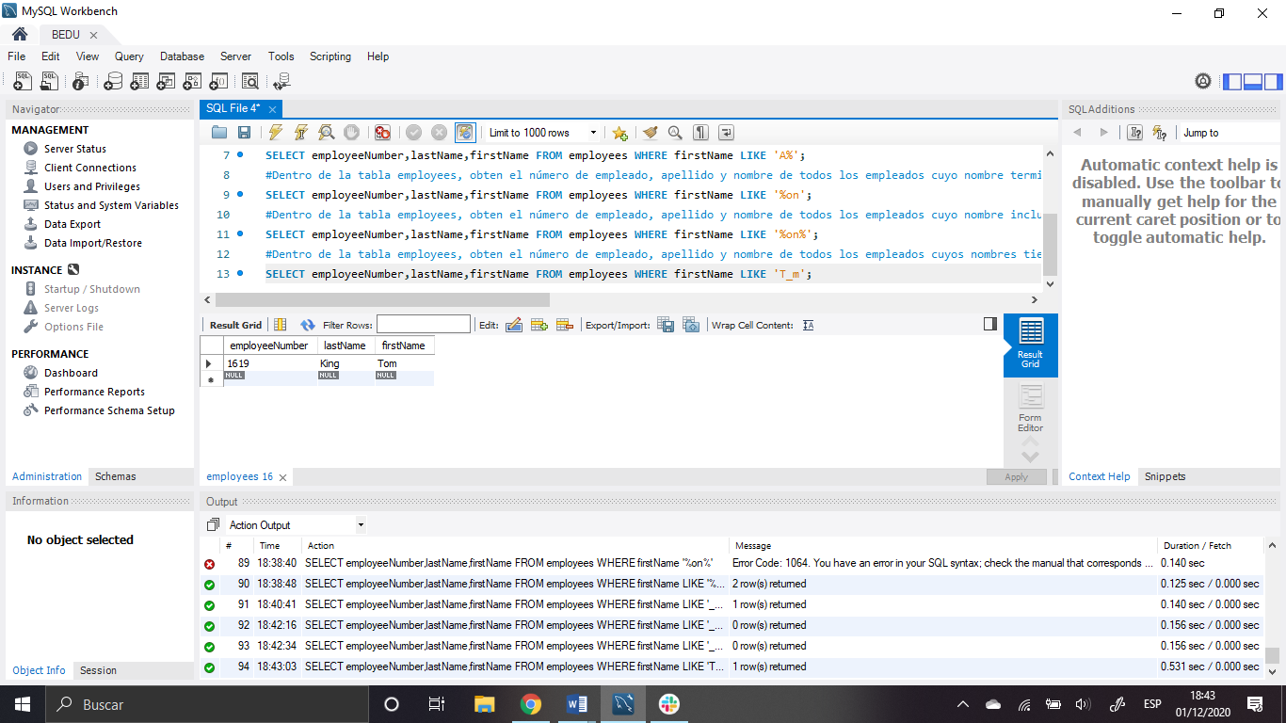

Ejercicio 5:

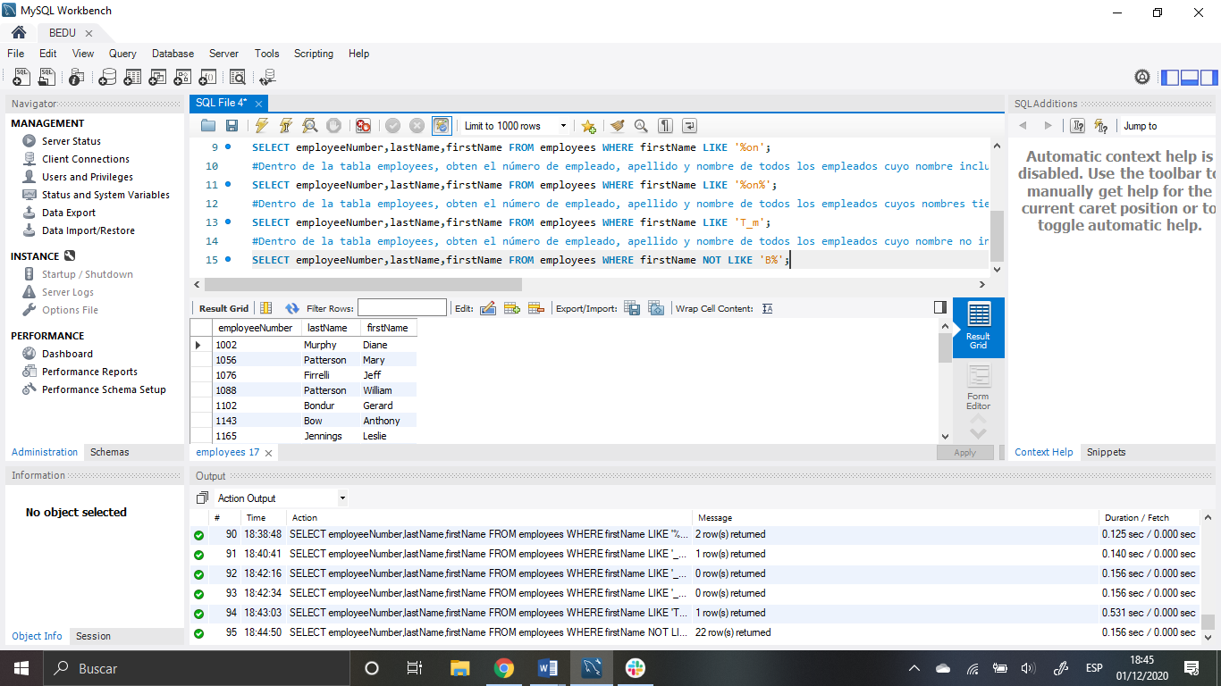

Ejercicio 6:

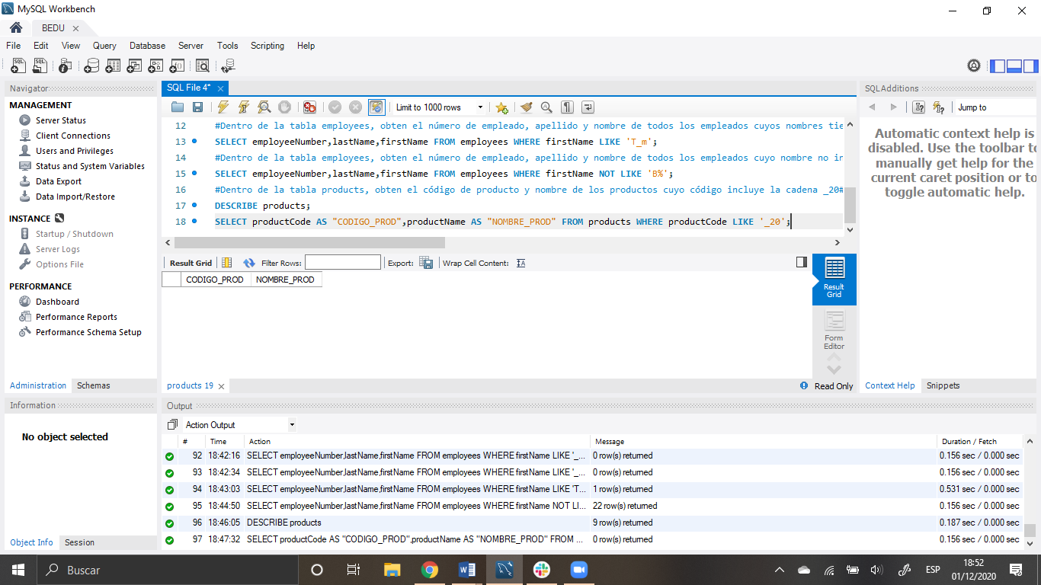

Ejercicio 7:

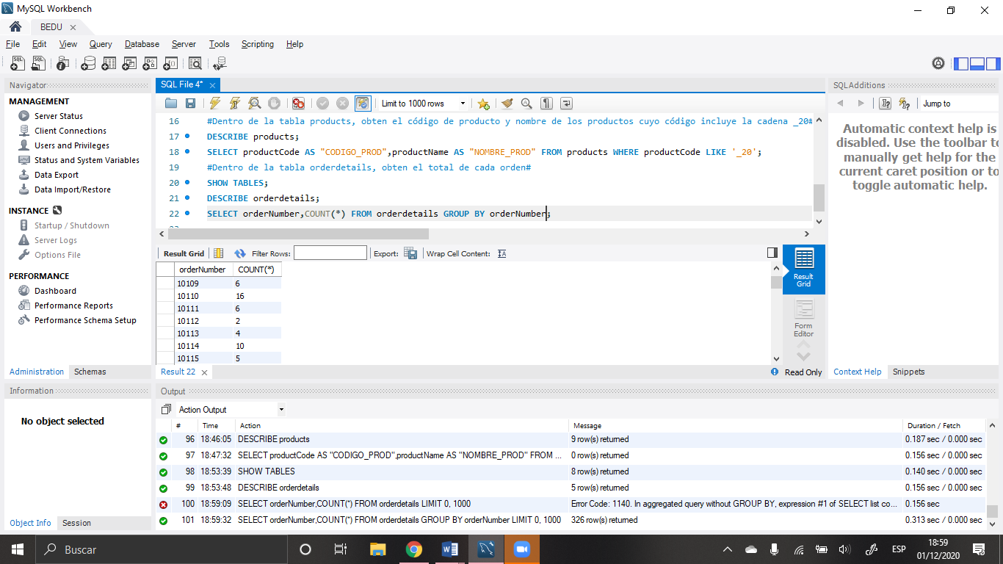

Ejercicio 8:

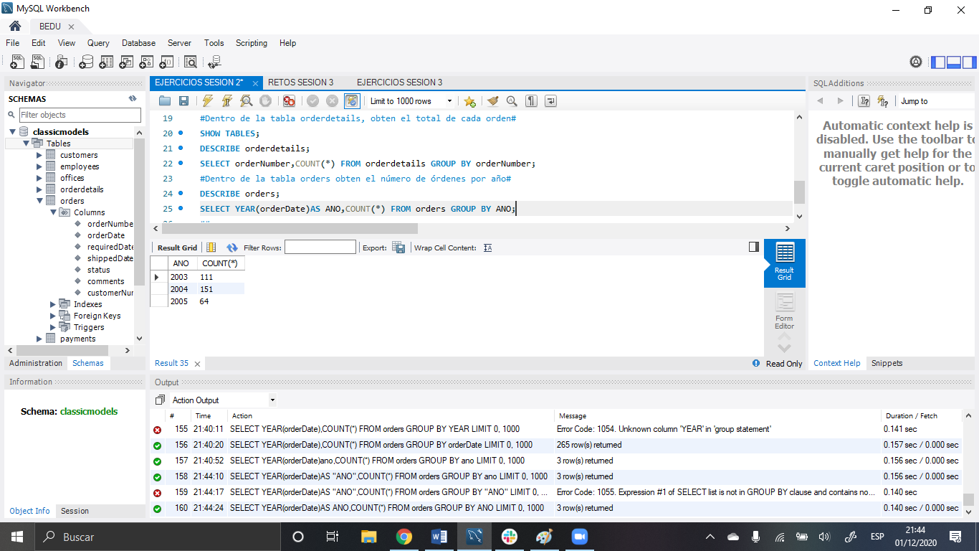

Ejercicio 9:

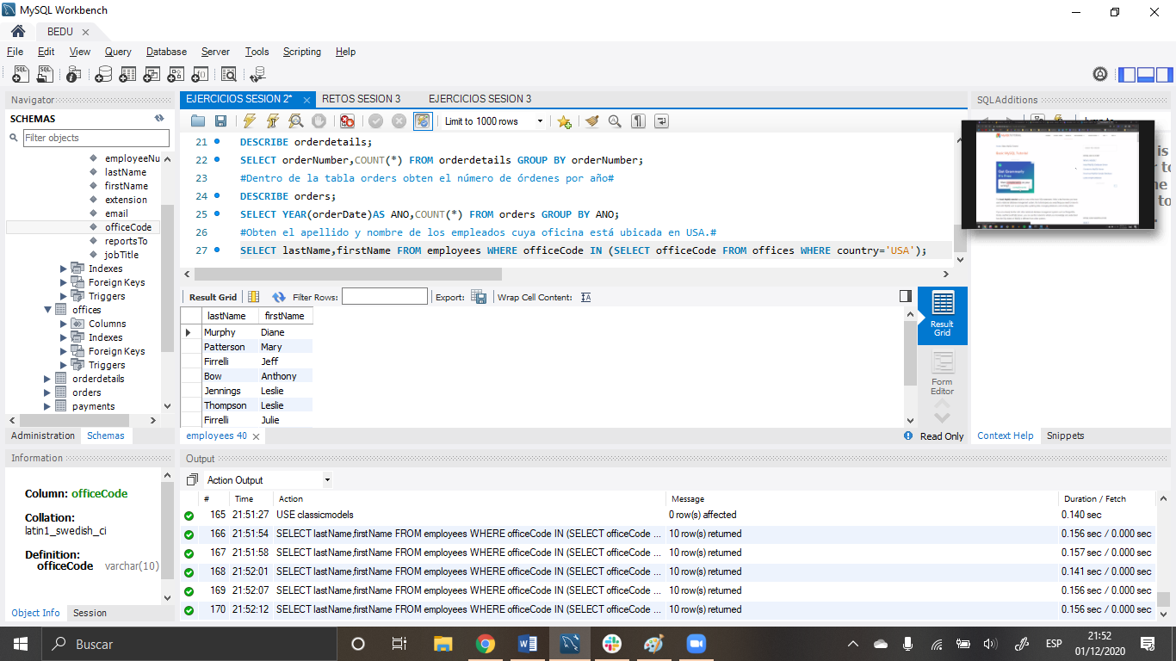

Ejercicio 10:

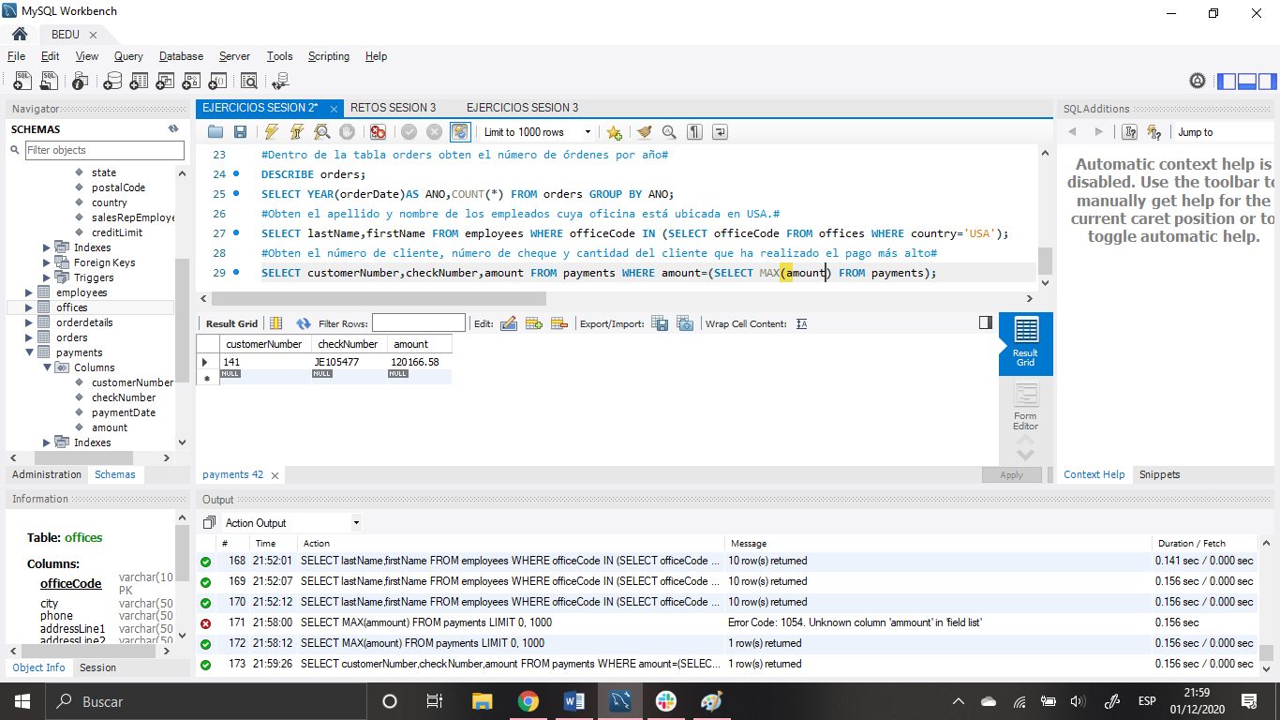

Ejercicio 11:

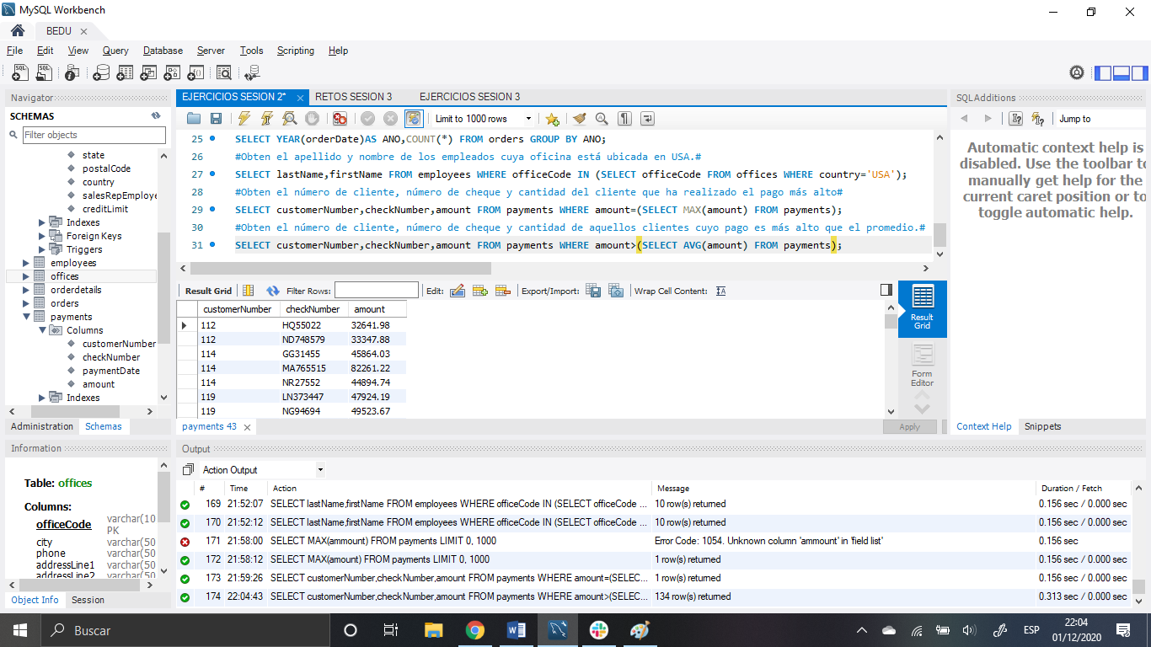

Ejercicio 12:

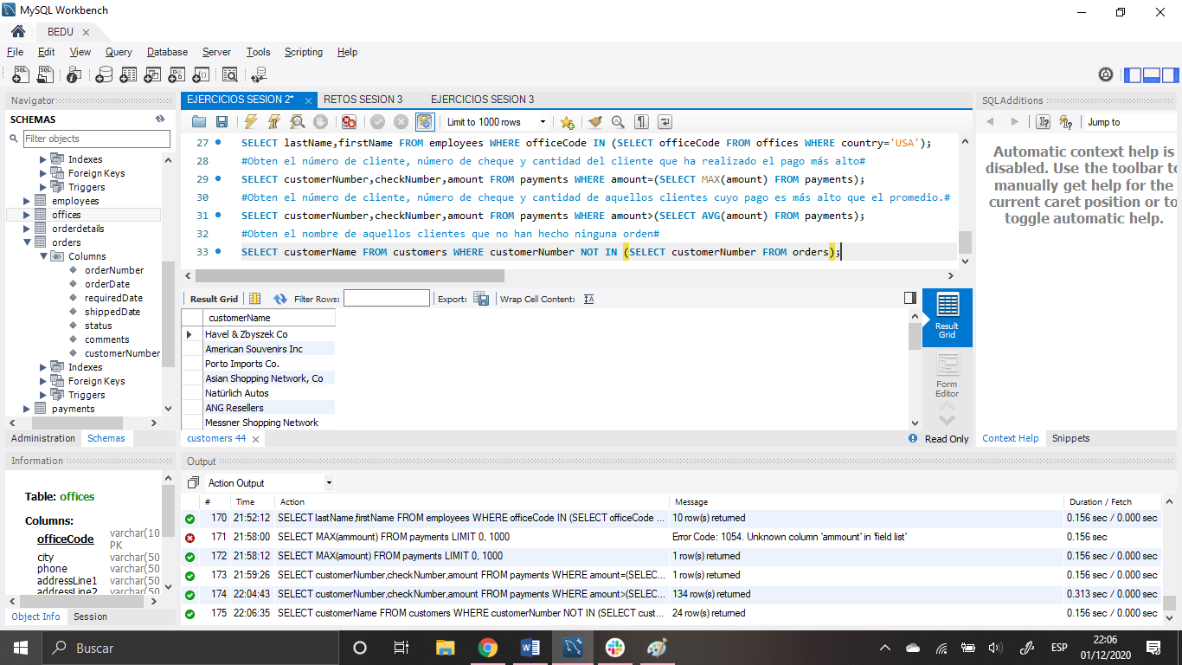

Ejercicio 13:

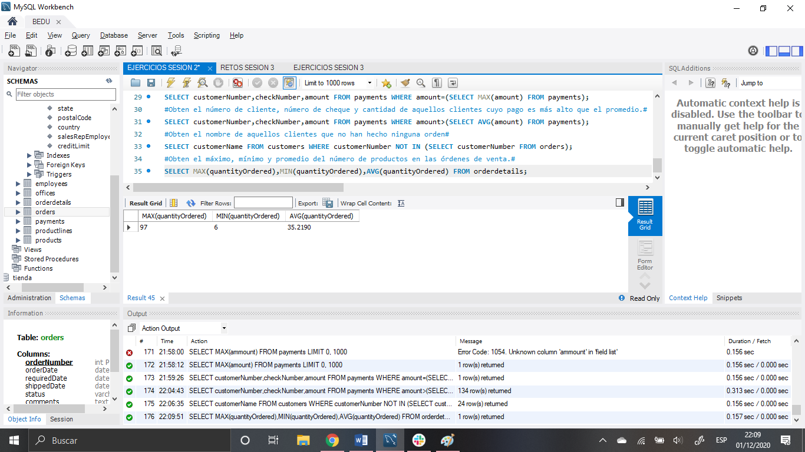

Ejercicio 14:

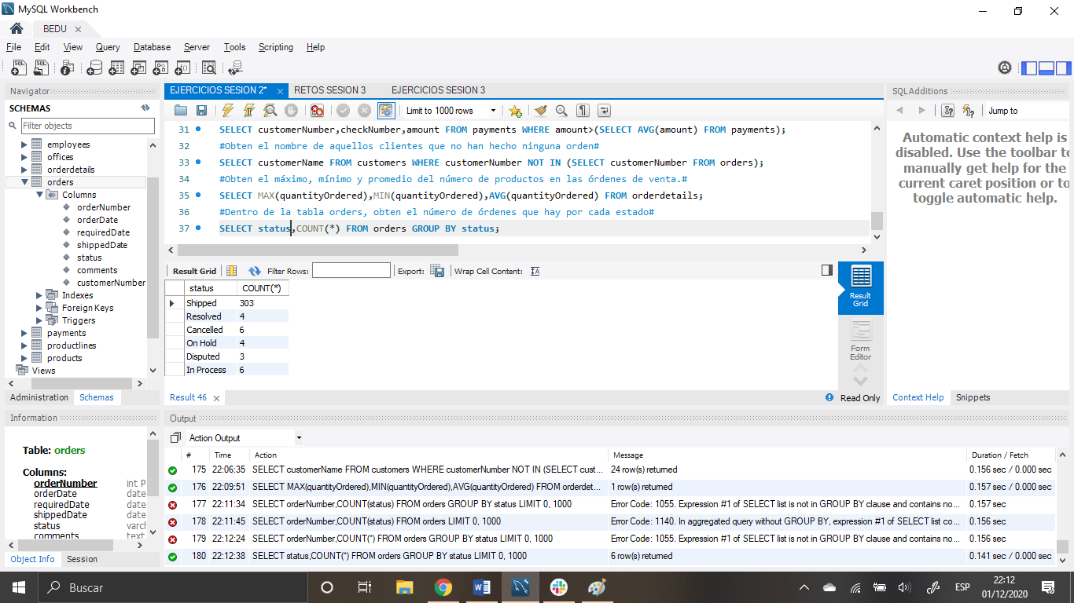

VICTOR MIGUEL TERRÓN MACIAS